Site ACCESV7

propositions en rose dans le texte : G. Molinatti
propositions en orange dans le texte : Ph. Federici
propositions en bleu dans le texte : J. Broussaud
propositions en verts dans le texte : R. Monod et F. Morel

1. Vocabulaire 3
1.1 Les profils 3
1.1.1 Anonyme 3
1.1.2 Visiteur 3
1.1.3 Auteur 3
1.1.4 Editeur 3
1.1.5 PloneManager 3
1.1.6 Administrateur 3
1.2 Les éléments de la page 4
2. Organisation thématique 5
2.1 Portail ACCES 5
2.1.1 Contenus 5
2.1.2 Fonctionnalités 5
2.1.3 Storyboard 5
2.2 Proposition détaillée de réorganisation thématique 8
2.2.1 ITEM EVOLUTION 8
2.2.2 ITEM BIODIVERSITE 9
2.2.3 ITEM CERVEAU 10
2.2.4 ITEM SANTE et ENVIRONNEMENT 11
2.2.5 ITEM EDUTERRE HYDROGEOLOGIE 12
3. Modifications de contenus 13
3.1 Texte présentant ACCES : à modifier 13
3.2 Portlet « tous les sites d’acces » 14
3.3 Modifications récentes : 14
3.4 Contenu de la rubrique Aide 14
4. Navigation et ergonomie 15
4.1 Logos 15
4.2 Bandeau horizontal 15
4.3 Barre des onglets 15
4.4 Plan du site 17
4.5 Accessibilité 17
4.6 Déplacement de aide 17
4.7 Contact 17
5. Fonctionnalités 18
5.1 S’inscrire 18
5.2 Flux RSS 18
5.3 Commentaires 18
5.4 Envoyer un message à un éditeur 18
5.5 Format pdf à télécharger et imprimer 18
5.6 ContentActions 18
5.6.1 Affichage 18
6. Graphisme 19
7. Workflow 19
7.1.1 Editeur 19

Vocabulaire

Pour se mettre d’accord sur le vocabulaire : une petite terminologie concernant les utilisateurs, puis les éléments de page.

Les profils

Anonyme
Visite le site sans se loguer, n’est pas membre, voit seulement les documents en état « publié »
Peut poster sur un forum ou un blog modéré.

Visiteur
Membre du site, voit l’état visible en plus du publié mais ne peut écrire ni modifier ni supprimer

Auteur
Membre du site, voit l’état visible en plus du publié, peut écrire et modifier et supprimer et soumettre

Typiquement : les enseignants associés

Editeur
Membre du site, voit l’état visible en plus du publié, peut écrire, modifier, supprimer + publier
+ modérer les blogs ou les forums

Typiquement : les enseignants-chercheurs

PloneManager
Comme l’éditeur + création de rubrique.
Typiquement : N. Salame et A. Pothet sur evolution

Administrateur
Développeur du site
Typiquement : appartient au service informatique

Les éléments de la page

bandeau

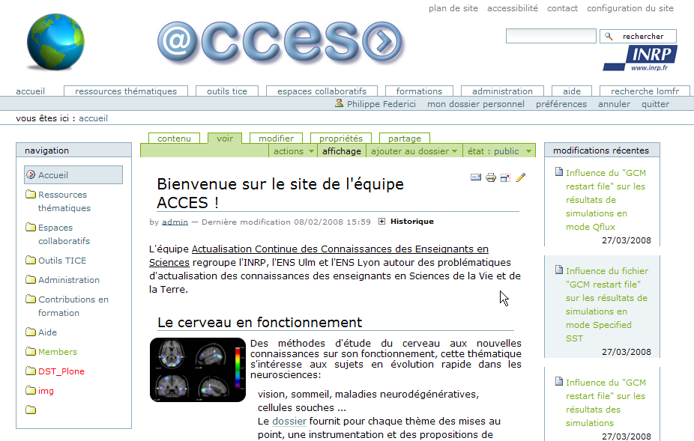
menu
onglets
Col. 1
Col. 3
Colonne 2
Portlet
Récent
Bread Crumb
Barre des actions du site
Personnal bar

ContentActions →

Document actions

Organisation thématique

Portail ACCES

Contenus
- 3 liens vers les grandes thématiques suivantes

- Sciences du vivant
- Sciences de la terre
- Sciences et sociétés

      - Une colonne « A la Une » rédigée directement en statique (pas de SmartFolder) par M. Desmet
      - Un texte de « présentation générale de l’équipe »

Fonctionnalités
- Moteur de recherche sur l’ensemble des ressources : souhaité à terme mais impossible tant qu’il y a plusieurs Plones distintcs

Storyboard

Niveau 1

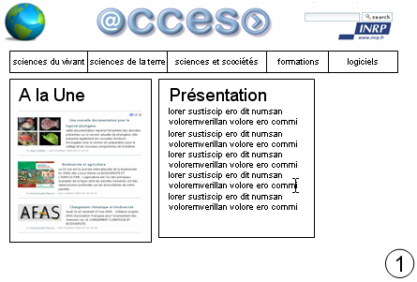

A partir des onglets on pointe respectivement vers les pages suivantes

Niveau 2 – Sciences de la vie

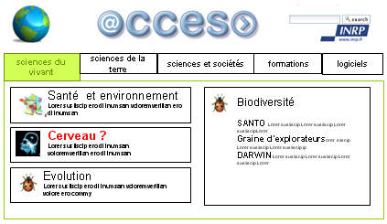

Niveau 2 – TERRE

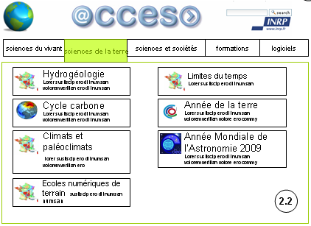

Niveau3 – exemple : VIE / ITEM Evolution

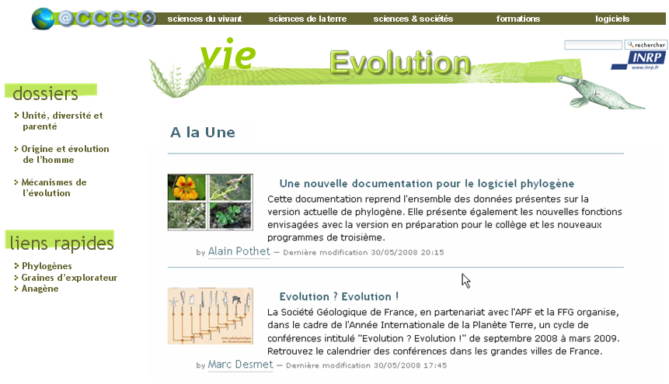

Proposition détaillée de réorganisation thématique

ITEM EVOLUTION

Différents sujets : relations de parenté, mécanismes, LIGNEE HUMAINE au lien d’évolution de l’Homme, biologie cellulaire et moléculaire….
3 dossiers ou « thème d’études » :
- parenté entre les êtres vivants
- lignée humaine
- mécanismes de l’évolution
la partie concernant la biologie cellulaire et moléculaire nous paraît relever soit de la parenté entre les êtres vivants, soit des mécanismes de l’évolution.

Menu

- Actualités (scientifiques et autres : appel d’offre, expositions …).
- Veille scientifique et société : sujets émergeants (intervention de chercheurs), science et société : médias. (Références vers revues scientifiques…).
- Formations (colloques, stages : PAF, …).
- Programmes (BO + accompagnement). A mettre en lien avec parties ENSEIGNER des sous-dossiers.
- Partenaires

logiciels en onglet : Phylogène, anagène, rastop

Sous-dossier des items : (exemple : dans relations de parenté) :
- COMPRENDRE
- ENSEIGNER (à mettre en lien avec PROGRAMMES de la navigation). Avec la même logique partout : logique de niveau : faire les notions en fonction des niveaux : collège / lycée.
- ILLUSTRER : liens vers sites académies, banque d’images, sites partenaires. PAS LES SITES QUI En PARLENT.
- Actualités (propres au sous-dossier) : événements.
- Ressources : liens vers sites, livres, Veille scientifique et société : (propre au sous-dossier) : sujets émergeants (intervention de chercheurs), science et société : médias.

ITEM BIODIVERSITE
Une question au niveau de la page d’accueil, sur le story board acces V7, il semble que « biodiversité » ne soit pas du même « statut » que les autres thèmes (cerveau, santé, évolution…), car apparaissent dessous les liens vers Santo et graine d’explorateur qui sont d’actualité. Ces liens apparaitront-il toujours ou est-ce seulement durant le temps de ces actions qu’ils sont en « 1° page des sciences du vivant » ? Ne faudrait-il pas plutôt dédier un espace à l’actualité ou aux projets en cours, consacré pour l’instant à santo et graine d’explorateur mais qui pourrait évoluer plus tard et faire aussi figurer le thème biodiversité au même niveau que les autres ?

Menu
- les enjeux de la biodiversité.
- Les échelles du vivant
- Histoire du vivant
- Parenté des êtres vivants (basculer vers évolution) : clés de détermination, classification (groupes emboîtés, arbre phylogénétique).
- Textes officiels (conventions, …).
- Logiciels.
- Programmes
- Actualités (scientifiques et autres : appel d’offre, expositions …).
- Veille scientifique et société : sujets émergeants (intervention de chercheurs), science et société : médias. (Références vers revues scientifiques…).
- Formations (colloques, stages : PAF, …).

→ page d’accueil :
- les enjeux de la biodiversité.
- Les échelles du vivant
- Histoire du vivant
- Clés de détermination
- Classification (basculer vers évolution)
- Textes officiels (conventions, …).
- Logo logiciels : Phylogène et anagène.
- Logo + lien vers Graines d’explorateurs.
- Logo + lien vers Santo 2006.
- Logo + lien vers Darwin 2006 : à venir.
- Logo partenaires

POUR ITEM EVOLUTION ET ITEM BIODIVERSITE : bien indiqué la nécessité de LIENS entre évolution et biodiversité : COTE EVOLUTION : lien sur évolution et biodiversité, et CÔTE BIODIVERSITE : lien sur biodiversité et évolution.

ITEM CERVEAU

Menu
- Logiciels et banque de données. (EduAnatomist et neuroPeda, De Visu…)
- Programmes
- Actualités (scientifiques et autres : appel d’offre, expositions …).
- Veille scientifique et société : sujets émergeants (intervention de chercheurs), science et société : médias. (Références vers revues scientifiques…).
- Formations (colloques Neurosciences et apprentissage, stages : PAF, …).
- Thèmes d’étude :
- méthodes d’études du cerveau, (comprenant la neuro-imagerie aussi)
- neuro-imagerie, vision, sommeil, du neurone à la thérapie cellulaire, Intégration et plasticité cérébrale. (écrit en rose et barré en vert…)
- Fonctions du cerveau (ou les fonctions du cerveau, comprendrait : vision, langage, veille et sommeil et douleur)
- Maladies et traitements (comprendrait Huttington, Alzheimer, Parkinson, quand les dossier seront près, mais aussi Drogues et médicaments (biotic) et thérapie cellulaire)
- Développement et plasticité (comprendrait à la fois le travail récent sur la plasticité et des liens vers la partie évolution correspondant au développement du plan d’organisation pour le système nerveux)

Dans chaque thème d’études :
3 parties : comprendre, enseigner, illustrer.

ITEM SANTE et ENVIRONNEMENT (écrit en orange et barré en vert)

→ navigation :
- Logiciels.
- Programmes
- Actualités (scientifiques et autres : appel d’offre, expositions …).
- Veille scientifique et société : sujets émergeants (intervention de chercheurs), science et société : médias. (Références vers revues scientifiques…).
- Formations (colloques, stages : PAF, …).
- Thèmes d’étude :
- épidémiologie,
- immunologie (collège : risque infectieux et protection de l’organisme, et lycée : immunologie).
- Réponse immunitaire
- Epidémies et agents infectieux
- Maladies neurodégénératives (lien vers « cerveau, maladies et traitements »)
- Cancers et maladies génétiques (lien vers les données de génétique de biotic concernant le cycle cellulaire et les exemples de maladies génétiques, et lien vers le dépistage de la trisomie 21 ?)
- Facteurs de risques et dépistage (épidémiologie en rapport avec l’environnement : facteur de risque du cancer par exemple, conduites à risques : épidémiologie sur l’alimentation, le suicide… et lien vers « cerveau : drogues et médicaments »,

Dynamique des populations cellulaires à mettre AILLEURS : dans un nouvel item : LA CELLULE ??? (avec lien vers évolution : bio mol et cell, et lien vers SANTE : cancer, et autres dérèglements cellulaires). Nouvel item proposé se rangeant dans les sciences de la vie : biotic voir 2.2.5 bis ? page suivante

BIOTIC
Correspondrait aux ressources concernant la dynamique cellulaire, et aux ressources de biotic des domaines « génétique », « biologie moléculaire », « procréation » et « morphogenèse végétale ».
Nécéssiterait peut-être un texte court pour expliquer que les anciennes ressources de biotic ont été intégrées au sites acces et réparties aussi dans d’autres thèmes ??

Différents dossiers ou thèmes d’études :
- génétique et biologie moléculaire (toutes les rubriques de « biolie moléculaire » de biotic, + les rubriques universalité et variabilité de l’ADN, mutation somatiques et germinales, génotype, phénotype et environnement)
- cellule et cycle cellulaire (dynamique cellulaire, + contrôle génétique de la division cellulaire (actuellement dans biotic génétique, unité du vivant)
- reproduction et clonage (rubrique procréation de biotic)
- développement : morphogenèse et plan d’organisation (morphogenèse végétale de biotic, renvoi sur les plan d’organisation dans évolution et contrôle génétique de la mise en place du plan d’organisation, dans biotic/génétique/unité du vivant)

ITEM EDUTERRE HYDROGEOLOGIE

problème d’organisation : VOIR AVEC MARC : en fonction de l’intitulé des programmes collège et lycée.

Cycle du carbone : beaucoup de données, mais logique ??
- Hydrogéologie
- EDD : Climat. (cycle du carbone).
- EDD Risques majeurs.
- Système Terre : enlever la partie Climat et la mettre dans EDD. Reste : Eduterre-usages.
- Géologie externe : évolution du paysage.
- Ecoles de terrain.
- Activité interne du globe : tectonique (volcans, séismes, risques…).

Josée Broussaud : Quelques idées pour avancer
Page d’accueil :
Hydrogéologie
Géologie externe :
Evolution du paysage. 5ème Action de l’eau sur le paysage + ……A faire
L'environnement géologique procure à l'Homme des ressources (nappe phréatique, source, eaux fossiles, hydrothermalisme, captage, pompage) Nombreux TP sur Eduterre
Activité int du globe (4ème, 1ère S)
Quelques TP avec Google Earth sur Eduterre-usage
Histoire de la Terre (3ème)
EDD
- Responsabilité humaine en matière d’environnement (3ème)
Pollution eau et sol – relation avec maladies (Nappe de Beauce + maladies liées à l’eau )
- Exploitation des ressources non renouvelables
- La planète Terre et son environnement – 2nde
Les cycles du CO₂ et de l'eau OK

Modifications de contenus

Texte présentant ACCES : à modifier
Equipe de chercheurs et d’enseignants qui développent des ressources, des formations et des outils innovants pour soutenir les enseignants de Sciences du secondaire.

Préoccupations : Prospection de nouveaux curriculum :
- DD.
- Relations sciences société : Questions vives, controversées, propositions de démarches pédagogiques pour appréhender le « risque » à enseigner ces questions, compte rendu d’actions, de travaux de recherche, questions de posture d’enseignement…..
- Relations recherche scientifique et enseignement.
- L’accompagnement pédagogique.
- Partenariats avec organismes scientifiques, et croisements avec les attentes des tutelles (DEGESCO, Ministère EN, IGEN, les académies : expérimentation article 34).

Domaine activité : SVT.

Contenu de la page d’accueil colonne2
PAGE D’ACCUEIL :
→ Doit être visible sur UNE PAGE : donc pas de texte mais juste les images : logo + titre du thème.

Composition de l’équipe ACCES :
NON VISIBLE.

→ L’EQUIPE ACCES : composition : EQUIPE ET METHODE
Mettre en introduction : une explication de l’équipe : l’équipe ACCES est constituée d’enseignants – chercheurs et de chercheurs détachés responsables de l’encadrement scientifiques ; d’enseignants du secondaire détachés et ingénieur responsables de l’encadrement pédagogique ; et d’équipes académiques d’enseignants du secondaire mis à disposition ou bénéficiant d’HSE ou d’HCTD.

Organigramme :
PRESENTATION Alain montrant la collaboration au sein de l’équipe et les relations avec l’extérieur.
Faire une animation sur les « patates » d’Alain : en passant la souris dessus.

- Françoise Morel-Deville : chargée de recherche INRA : biologie moléculaire.
- Chargés d’études : à remplacer par encadrement pédagogique.
- Charles-Henri : mettre SCIENCES PHYSIQUES.
- FJ : SVT.
- Muriel : SHE : Sciences humaines et Sociales.

Supprimer l’adresse mail emmanuelle.manca@inrp.fr dans la 1ère partie Organigramme de l’équipe (à mettre seulement dans l’équipe de l’académie de Lyon).

EQUIPE ACADEMIQUE : mettre PROFESSEUR SVT.

Supprimer : lien vers dossier : composition des équipes : listes des professeurs associés par thème. Le faire par item : répartition académique ou autre.
Rajouter par ACADEMIE les logos des thèmes d’étude de la page d’accueil.
Rajouter les logos des académies + lien vers les sites académiques.

LOGO ITEM PAR ACADEMIE :
ILE DE FRANCE : ( ?) : article 34 ; évolution, biodiversité, santé.
ORLEANS-TOURS : Système Terre – Climat, hydrogéologie, Systèmes d’information Géoscientifique ; biodiversité.
NANTES : évolution, biodiversité, climat.
MARSEILLE : cerveau. Rattacher à l’équipe de Marseille le « satellite » grenoblois François Tilquin (qui est d’accord pour travailler avec l’équipe de Marseille). Il développe actuellement un logiciel « temps de réaction » couplé avec un agenda du sommeil
LYON : cerveau, santé, EDD, EVOLUTION, BIODIVERSITE , TERRE ET CLIMAT.
Il manque pour LYON les équipes de FJ et de CH E.
Marie DURIVAL ? quelle équipe ? quel projet ?

→ LES PARTENAIRES :
les logos + liens vers leurs sites :
BRGM, DIREN, INRA, CNRS, MNHN, ISCC, CEPRRA ; académies, ministère, ENS Lyon, Université de Lyon (avec leur nouveau logo). INSERM, Services hospitaliers, CEA, (avec lesquels nous avons un partenariat dans le cadre de la banque de données neuroimagerie)

Portlet « tous les sites d’acces »
A supprimer.

Modifications récentes :
A supprimer pour les visiteurs. (Dommage, les visiteurs voyaient les nouveautés du site)

A Remplacer par ACTUALITES à (distinction à faire entre « actualités » et nouvelles données présentées sur le site)

Contenu de la rubrique Aide

pour éditer, … utiliser firefox… ,
workflow : A REDEFINIR (responsabilités, public, droits : règles de publication : voir service juridique ?) Il faut identifier les personnes responsables des Workflow : avec un contact par mail :

Navigation et ergonomie

Logos
Bandeau horizontal de chaque item : mettre le logo ACCES avec lien vers page d’accueil d’ACCES sur tous.
le logo de l’equipe = le globe
A mettre au même niveau que logo INRP.
Mettre le lien du site de l’INRP au niveau du logo.
Je comprends pas – me montrer

- Logos des partenaires dans page d’accueil.

Bandeau horizontal
Tout mettre sur la même ligne :
accessibilité, contacts, s’identifier, s’inscrire.

Traduction : comme Santo

Pas trop d’accord car en 1024 de large, ça fait trop sur une même ligne sauf si bien sûr on supprime les onglets comme sur Santo

Barre des onglets

Le supprimer
A étudier parallèlement avec les fonctions du menu

ACTUELLEMENT validé lors de la réunion de Montrouge, l’ergonomie suivante, sous réserve de modifications avec Guillaume Roussel, infographiste et concepteur de sites :

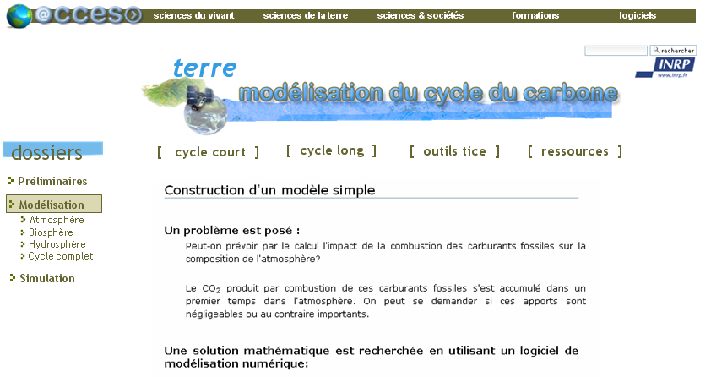

La barre transversalle [ ] [ ] [ ] [ ] risque d’être très dure à intégrer de manière dynamique dans l’ergonomie et les fonctionalités du site. Il faut encore régléchir à ce point ou prévoir simplement un habillage graphique mis à disposition de ceux d’entre vous souhaitant l’utiliser ponctuellement, car il ne semble pas possible de la systématiser pour l’ensemble de nos ressources et de croiser son utilisation avec celle des éventuels dossiers de même niveau apparaissant dans le menu.

Plan du site
A supprimer pour les anonymes, à mettre pour les identifiés.
Pas d’accord, ça sert tout autant aux anonymes et c’est un standard. oui
Je garderai également le plan pour les anonymes

Accessibilité
Trouver un autre thème plus parlant : « DEPUIS votre ordi. ». rajouter les caractéristiques techniques des sites … (qui sont actuellement dans culture numérique et TICE).
Pas d’accord, c’est une appellation standard qui parle aux seules personnes concernées : les malvoyants

Déplacement de aide

METTRE : AIDE à la place accessibilité : voir site BANQUE Des SAVOIRS : avec comment s’inscrire ? qui s’identifier ? caractéristiques techniques…

Contact
contact à mettre pour les anonymes « via email propre avec un pseudo » ???
au niveau de la page d’accueil des thèmes d’étude (ou autre, mais pas dans la navigation).

Fonctionnalités

S’inscrire
à RAJOUTER (but : évaluation).
C’est quelque chose qui a bcp de conséquences, c’est loin d’être anodin. Pourquoi souhaitez vous cette fonctionalité ?

Flux RSS
RAJOUTER Les flux RSS.
Où ?
Sur les pages pas sur les dossiers car on peut avoir envie de les masquer.
Sur les pages publiées → rép. : pas possible, le flux RSS se rattache forcément à des conteneurs = des dossiers, pas directement à un document. Je ne peux pas customiser ce comprtement sinon on risque le blocage lors d’une migration.

Commentaires
mettre VOS REACTIONS ou réagir : forum.
Comme sur rue69.com ? Vos réactions … suivi de tous les commentaires
Cette fonctionnalité existe déjà sur nos site via l’onglet propriétés « allow discussion ». Si on décide de l’activer il est impératif d’y adjoindre une modération. Qui modère ? les éditeurs ? les auteurs ?

Envoyer un message à un éditeur

- Contact mail avec le pseudo. (modérateur du workflow).
Ok. En étant auteur ou anonyme ?
Les anonymes doivent pouvoir poser des questions, notamment pour les utilisations des outils logiciels (définir un référent au sein de chaque équipe qui puisse gérer les réponses aux utilisateurs)

Format pdf à télécharger et imprimer

Il est inenvisageable de créer sur le serveur une page pdf pour chaque page html existante. L’utilisateur peut en revanche installer un logiciel gratuit comme PDFcreator, qui se comportera comme une imprimante virtuelle. Si cette fonctionnalité vous semble très utile, je peux faire une page l’expliquant sur le site et mettre un lien vers le téléchargement du logiciel gratuit PDFCreator. Quand il cliquera sur le petit logo imprimer, il doit alors choisir « PDFCreator » au lieu de son imprimante, et le fichier pdf est immédiatement créé. Par l’utilisateur. Pas par nous sur le serveur.

ContentActions

Affichage
N’est pas actif sur un dossier publié. Il faut passer le dossier en état visible pour que le ContentAction « Affichage » soit actif.

Graphisme

Workflow

Editeur
Membre du site, voit l’état visible en plus du publié, peut écrire, modifier, supprimer + publier
+ modérer les blogs ou les forums

Typiquement : les enseignants-chercheurs

Dépublier : transition Show : de public vers visible : OUI, même si il n’est pas le Owner

→ dans acces2_workflow/transitions/show Guard : requires Editeurs dans Group(s)

